Министерство науки и высшего образования Российской Федерации
Федеральное государственное автономное образовательное учреждение высшего образования
«Пермский национальный исследовательский политехнический университет»

Электротехнический факультет
Выпускающая кафедра: информационные технологии и автоматизированные системы (ИТАС)
Направление подготовки: 09.03.04 Программная инженерия

ОТЧЕТ
Лабораторная работа № 4
«Работа с одномерными массивами»
По дисциплине «Основы алгоритмизации и программирования»
Вариант 14

Выполнил студент группы РИС-25-3б
Старцев Виталий Дмитриевич
Принял: Доц. Полякова О. А.

Пермь 2026
Постановка задачи
1. Сформировать одномерный массив целых чисел, используя датчик случайных чисел.
2. Распечатать полученный массив.
3. Перевернуть массив и, если число элементов массива нечетное, удалить его средний элемент.
4. Добавить в начало массива 3 элемента с значением M[ I+10 ]-2.
5. Распечатать полученный массив.
Анализ
1. Формирование массива
- Заполнить массив случайными целыми числами.
2. Вывод исходного массива
- Простая итерация по массиву с выводом каждого элемента.
3. Реверс и удаление среднего элемента
- Реверс массива: перестановка элементов в обратном порядке
- Проверка на чётность размера: если количество элементов нечётное, удалить средний элемент
- Важный нюанс: после реверса средний элемент остаётся на той же позиции, поэтому:
  - Удаление среднего элемента из перевёрнутого массива эквивалентно удалению среднего элемента исходного массива
  - Порядок операций (сначала реверс, потом удаление или наоборот) не влияет на результат
4. Добавление трёх элементов в начало
- Требование к размеру: исходный массив должен иметь минимум 13 элементов
- Операция: добавление в начало требует сдвига всех существующих элементов
5. Вывод итогового массива
- Вывод всех элементов после всех преобразований
Блок-схема
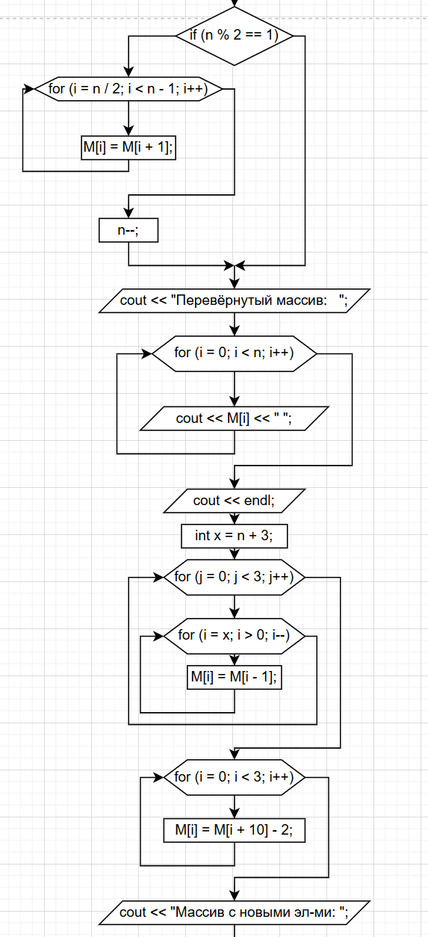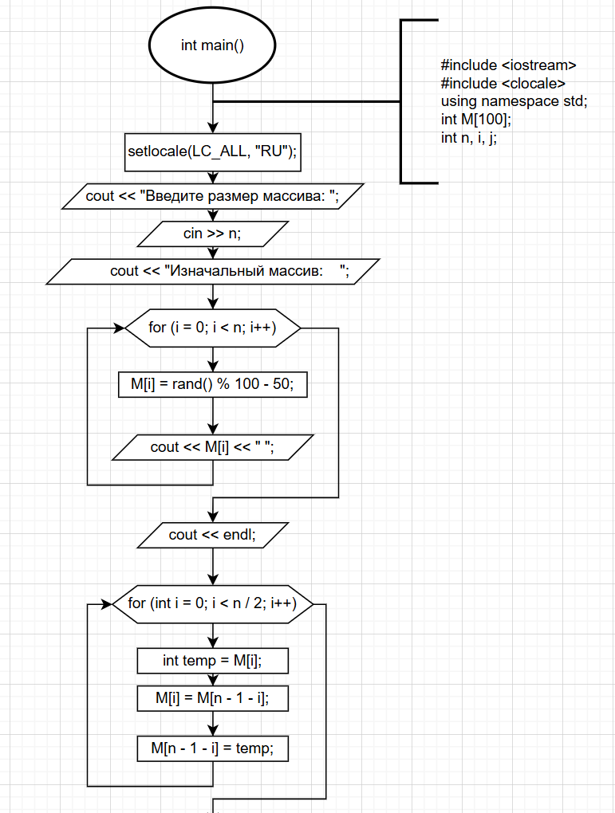
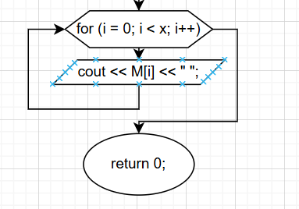

Код
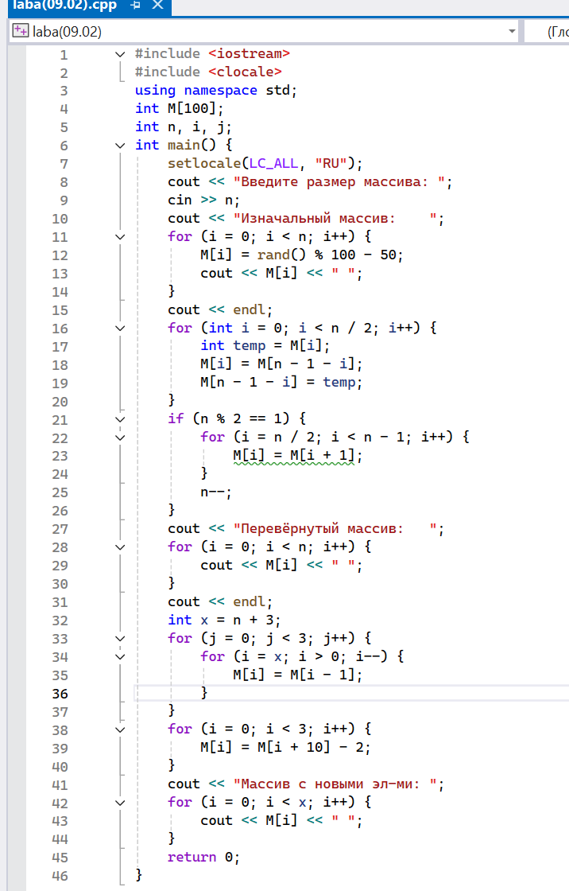

Окно вывода
